Проведено в 4 классе МКОУ СОШ №9 им.Н.К.Калашникова.
Учитель Христофорова О.В.

Цели мероприятия:
- познакомить учащихся с видами светофоров и дорожных знаков; вспомнить, как правильно переходить дорогу; рассказать о значении знаков для водителей и пешеходов; формировать у учащихся системы знаний по ПДД.
- развивать наблюдательность, внимание, воображение, любознательность, навыки безопасного поведения на дорогах, творческие способности;
- воспитывать у детей культуру поведения на дорогах, коллективизм, умение сопереживать.
Действующие лица: Баба Яга, Светофор, Ведущий, знаки (ученики), Девица, Иван.
Оборудование: дорожные знаки, обручи, макет светофора, костюмы для Бабы Яги и Светофора
ХОД МЕРОПРИЯТИЯ:
Ведущий (В.) Ребята! Сегодня у нас с вами будет не совсем обычное занятие. Оно посвящено правилам дорожного движения. Но сначала нам нужно попасть в городок под названием «Школа дорожного движения».
(Вдруг из-за угла появляется Баба Яга. Она растрёпана и очень сердита.)
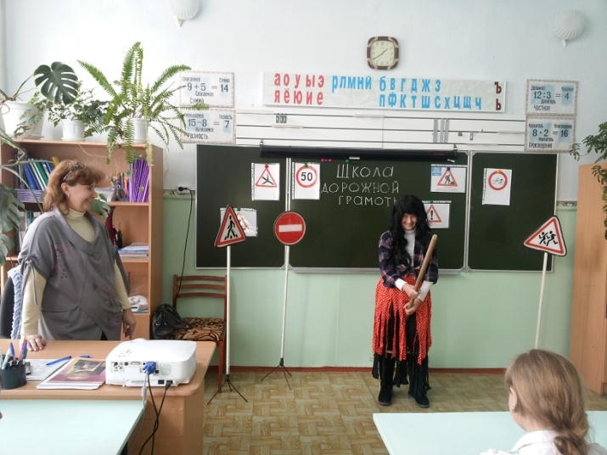
Баба Яга (Б.Я.). Безобразие! Постоянно одна и та же история!
В. Что с тобой Яга?
Б.Я. Оштрафовали! Не там, видите ли, улицу перехожу. На метле полетела, опять свистят! «Не положено, говорят, в городе на таком виде транспорта передвигаться». Я им объясняю: Я – Баба Яга! Мне только на метле как раз и положено.
В. А они?
Б.Я. Иди, говорят, в лес. Там, пожалуйста, летай сколько угодно и хоть на чём.
В. Ну, так ты бы в другом месте, на другом участке улицу перелетела.
Б.Я. На другом? Там знаешь, сколько этих…как их…слово-то такое мудрёное.
В. Инспекторов что ли?
Б.Я. Вот-вот. В если этих нет, так знаков на дорогах понавешали, светофоров, указателей. Уважающей себя Бабе Яге и пролететь негде!
Попав в большой и шумный город
Я потерялась, я пропала!
Кругом машины и трамваи,
То вдруг автобус на пути.
Признаться честно – я не знаю
Где мне дорогу перейти?
Ребята! Вы мне помогите!
И если можно, расскажите…
Дорогу как переходить,
Чтоб под трамвай не угодить!
1-й ученик. Не переживай. Оставайся с нами.
2-й ученик. Мы тебе поможем!
В. Сейчас мы отправимся туда, где можно познакомиться со знаками, светофорами и правилами дорожного движения.
(Сцена оформлена дорожными знаками, стоит макет светофора)
В. Ребята, что вы видите?
Дети (Д.). Дорожные знаки и светофор.
Б.Я. Подумаешь…знаки. Зачем они мне нужны? Тут такая ерунда!
Нарисован человек
Землю роет человек.
Может быть, здесь ищут клад?
И старинные монеты
В сундуке большом лежат?
3-й ученик.
Ну и Баба Яга. Что ты, что ты?
Здесь дорожные работы.
Б.Я.
Отчего бы это вдруг
Стрелки дружно встали в круг,
И машины друг за другом
Мчатся весело по кругу?
Что бы значило на деле?
А, я знаю: карусели!
4-й ученик.
Мы на площади с тобой.
Здесь дороги нет прямой!
Здесь движенье не прямое –
Здесь движение круговое!
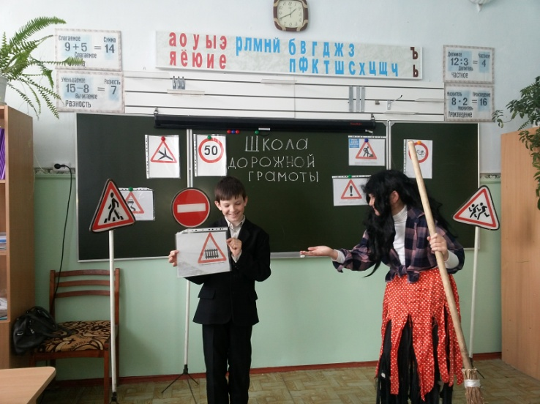
Б.Я.
Вот так знак! Глазам не верю!
Для чего здесь батарея?
Помогает ли движенью
Паровое отопленье?
Может быть зимою вьюжной
Здесь шофёрам греться нужно?
Почему же в летний зной
Знак не сняли с мостовой?
5-й ученик.
Нет, Ягуся, этот знак
Говорит шофёрам так:
Здесь шлагбаум, переезд
Подожди, пройдёт экспресс.
В. Ну Баба Яга, ничего ты не знаешь!
«Знаки» исполняют песню на мотив песни «Крылатые качели»:
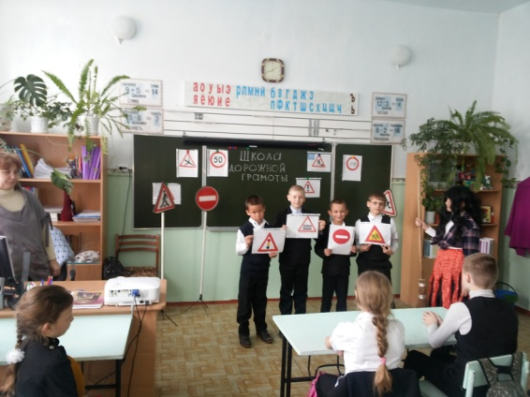
Всем кому даны колёса
Передайте наш совет
Пусть у нас сначала спросят
Можно ехать или нет?
Мы поможем, мы расскажем
Честь по чести, что и как.
Будьте, будьте осторожны,
Уважайте каждый знак.
(Учащиеся-знаки рассаживаются в зале)
В. Тот, кто нарушает правила движенья,
Тот часто попадает в такие приключения.
(Инсценировка)
В. Нет повести печальнее на свете, чем повесть об Иване и Свете…
Молодец с роднёй простился,
В путь-дорожку снарядился,
И мамаша у окна
Села ждать его одна.
Ждёт-пождёт с утра до ночи,
Смотрит в поле,
Инда очи разболелись глядючи…
Что ж не едешь ты Иван?
Или в деле есть изъян?
Или просто задержался?
Или там на чём попался?
Иван тормозит, увидев красну девицу.
Девица (Д.) Здравствуй, добрый молодец!
Иван. Здравствуй, красная девица. Садись, подвезу.
Д. А ты, добрый молодец, правила дорожного движения знаешь?
Иван. Знаю, знаю! Садись ко мне скорее.
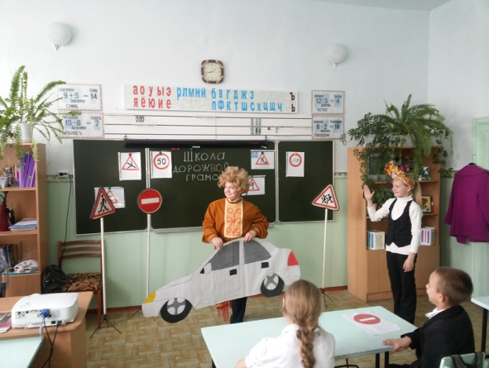
Д. Ну, а вот это какой знак? (Показывает пальчиком на знак)
Иван. Это? Это мы с Петькой с урока истории убегаем.
Д. Неправильно. Это знак – «Осторожно дети». А этот?
Иван. Это – «Осторожно, кирпич на голову упадёт».
Д. Ну и ну! А ещё в тридесятое царство подвезти хочет. Нет тебе туда дороги.
Иван.
Не тужи, душа моя,
Обойдусь без правил я…
Закрывается занавес. Иван резко даёт газу. Раздаётся страшный грохот, потом звук сирены «скорой помощи». Появляется наш герой. Теперь он с перевязанными головой и ногой и с костылём в руке.
Иван.
Думал я: мне всё сойдёт!
Вышло всё наоборот.
И машину я разбил –
Сам в больницу угодил!
В. Ребята, а где же наша Яга?
Б.Я. Да здесь я!
В. Я хочу тебе задать один вопрос. Как ты думаешь, кого называют «волшебник-постовой»?
Б.Я. Милиционера.
В. Нет, не угадала. Ребята, помогите Бабе Яге.
Он глазищами моргает
Неустанно день и ночь.
Он машинам помогает
Вам тоже может он помочь.
Дети (Д). Это – светофор!
Светофор (С.)
– Да, это я, светофор –
Волшебник – постовой.
Б.Я.
А как же можешь помочь?
С помощью чего?
С. Чтоб тебе помочь
Путь пройти опасный,
Стоят на страже день и ночь –
Зелёный, жёлтый, красный.
(3 ученика изображают цвета светофора и каждый держит круг своего цвета).
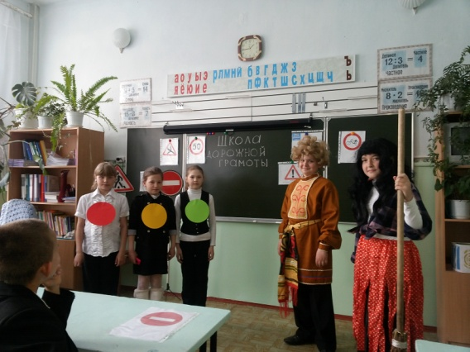
Вместе:
Наш домик светофор
Мы три родные брата
Мы светим с давних пор
В дороге всем ребятам.
Мы три чудесных цвета
Ты часто видишь нас
Но нашего совета не слушаешь подчас.
Красный.
Самый строгий – красный свет,
Если он горит – стой!
Дороги дальше нет!
Путь для всех закрыт
Жёлтый.
Чтоб спокойно перешёл ты
Слушай наш совет
– Жди!
Увидишь скоро жёлтый
В середине свет.
Зелёный.
А за ним зелёный свет
Вспыхнет впереди.
Скажет он:
«Препятствий не,
Смело в путь иди!»
Светофор рассказывает краткие сведения о возникновении светофора, о видах и их назначении.
После исторической справки проводится эстафета «Собери светофор». Для эстафеты потребуется: 2 команды по 4 человека, 2 корпуса светофоров, и по два круга трёх цветов. Участники каждой команды по очереди подбегают к стулу, где лежат детали светофора и собирают светофор. Побеждает команда, которая сделает это быстрее и правильно.
В. Молодцы! А сейчас ответьте на мой вопрос. Где самое опасное место в большом городе?
Д. Это перекрёсток!
В.Как же нам благополучное го перейти и оказать на другой стороне улицы?
Д. По переходу.
В. А какие переходы вы знаете?
Д.
- Пешеходный переход.
- Подземный пешеходный переход.
- Наземный пешеходный переход.
В. Найдите знаки, обозначающие их и покажите (дети показывают).
Выходят девочки – знаки и читают стихи.
1. По полоскам чёрно-белым
Человек шагает смело.
Знает: там, где он идёт, –
Пешеходный переход.
2. Спешит куда-то человек –
Дорога преградила бег,
Свет светофора – красный.
Туда ныряет пешеход
В подземный светлый переход.
Свободно! Безопасно!
3. Что проходят речку вброд,
Про это каждый знает.
А пешеходный переход
И над землёй бывает.
Этот знак довольно прост –
Пешеход идёт на мост.
Тут поднялся – там пошёл,
Безопасно, хорошо!
Проводится эстафета «Пешеходный переход». Члены команд по очереди проходят дистанцию с препятствиями, имитирующими пешеходные переходы:
– пролезают через обруч;
– перепрыгивают на одной ноге полосы;
– пробегают по скамейке.
В. Молодцы ребята! А чтобы быть не только сильными и ловкими, а также умными пешеходами, а в будущем и водителями, мы проверим как вы усвоили правила дорожного движения . (Учитель на свой выбор проводит викторины, ребусы и др., ориентируясь на контингент детей.) Всем спасибо, кто помог Бабе Яге разобраться в знаках и светофорах. Теперь тебе всё понятно, Яга?
Б.Я. Да. Большое спасибо ребята!
Исполняется финальная песня на мотив песни «Если с другом вышел в путь».
Если с другом вышел в путь
Если с другом вышел в путь
Веселей дорога
Ты про знаки не забудь
Ты про знаки не забудь
Их в дороге много.
Припев:
Что мне снег,
Что мне зной,
Что мне дождик проливной
Ведь светофор помощник мой. (2 раза)
Собираясь в дальний путь,
Собираясь в дальний путь
Много правил строгих –
Вспомни ты и не забудь,
Вспомни ты и не забудь,
Не забудь в дороге.
Припев:
Красный свет говорит, что пока нам путь закрыт –
И нет дороги впереди.
Жди зелёный тогда
Можешь смело в путь идти
И нет тебе преград в пути.
Припев:
И в дорогу я друзья
И в дорогу я друзья
Выйду без испуга
ПДД ведь знаю я
ПДД ведь знаю я
Научу и друга.
Припев:
Что мне снег,
Что мне зной,
Что мне дождик проливной
Ведь светофор помощник мой. (2 раза)
